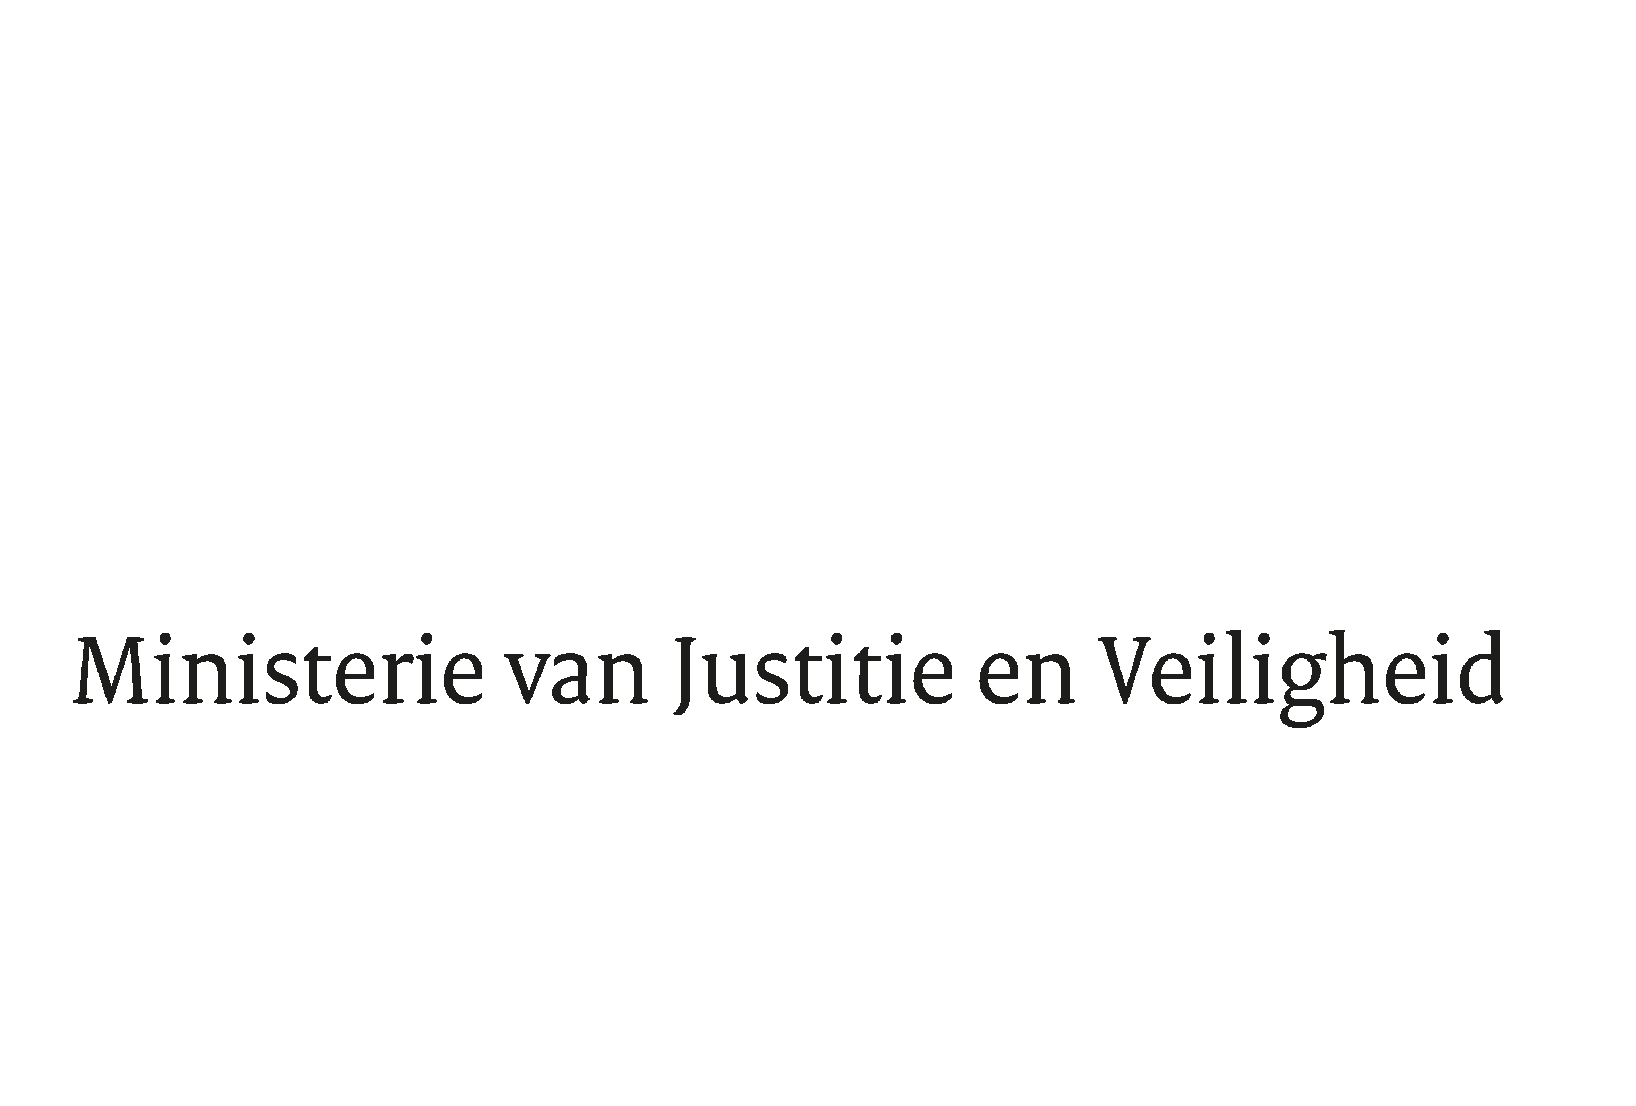

> Retouradres Postbus 20301 2500 EH Den Haag
Aan de Voorzitter van de Tweede Kamer der Staten-GeneraalPostbus 20018 2500 EA DEN HAAG

Datum | 25 september 2020
Onderwerp | Nota van Wijziging voorstel van wet tot Wijziging van Boek 2 van het Burgerlijk Wetboek ter verruiming van de mogelijkheden tot het verbieden van rechtspersonen

Directie Wetgeving en Juridische Zaken
Sector Privaatrecht

Turfmarkt 147
2511 DP Den Haag
Postbus 20301
2500 EH Den Haag
www.rijksoverheid.nl/jenv

Ons kenmerk
3023927

Bij beantwoording de datum en ons kenmerk vermelden. Wilt u slechts één zaak in uw brief behandelen.

Hierbij bied ik u de nota naar wijziging inzake het bovenvermelde voorstel aan.

De Minister voor Rechtsbescherming,

Sander Dekker

